**LENDO O DITO E O NÃO DITO EM TIRINHAS E LEITURINHAS**

Everton Pereira Santos[1]

**RESUMO**

Vivemos o momento em que a tecnologia é indissociável à atividade humana como um todo. No âmbito da educação, por exemplo, alunos(as) e professores(as) usam ferramentas diversas as quais lhes facilitam a vida pessoal, mas pouco as utilizam em sala de aula ou como extensão de seu aprendizado. Ou seja, os atores envolvidos nesse processo já não precisam mais se convencer de utilizar as ferramentas, mas de alinhá-las à prática pedagógica (XAVIER, 2013). Desse modo, trabalhar as tecnologias digitais da informação e comunicação (TDICs) é uma prática que o professor deve incorporar em sua rotina, já que tais tecnologias tornam os textos multimodais (MATOS, 2019). Esse recurso deixa a aula mais dinâmica. Nesse ínterim, o autor desse artigo criou o site *Tirinhas e Leiturinhas[2]* com tirinhas produzidas por ele próprio e que permitirá que o aluno, com o auxílio do professor, ou por conta própria, ativando assim o processo de *m-learning*, faça leituras e interprete o texto dito (texto verbal) e o não dito (texto não verbal) de forma hipertextual. Espera-se que, com esse tipo de leitura digital, o aluno se torne, de fato, leitor crítico no sentido de saber encontrar na web textos que facilitem seu aprendizado de língua portuguesa, além de entender quais recursos da rede são benéficas para o seu conhecimento de modo geral.

**Palavras-chave:** TDICs. Tirinhas. M-learning. Hipertexto. Gêneros textuais.

**Introdução**

Ler é buscar, produzir e inferir sentidos no texto, seja ele verbal ou não. Na escola, o processo de leitura, embora diário, passa por dificuldades relatadas por professores no decorrer dos anos. Embora hoje já seja consolidada a ideia de que um bom aluno é aquele que tem facilidade em encontrar sentidos no texto, a escola ainda peca no sentido de criar alunos-leitores independentes que tenham na leitura o apoio para desbravar por conta própria outros textos, diferentes daqueles que a escola o obriga a ler.

É comum ouvir professores de história, biologia e matemática, por exemplo, reclamando que os alunos não conseguem responder às questões das provas, têm dificuldade em resumir os textos do livro ou não entendem os enunciados. Menos frequente é, porém, ouvir os mesmos professores comentando que discutiram um texto com os alunos, mostraram como interpretar um problema ou ensinaram a fazer relatório. (...) Nas aulas das diversas disciplinas, lê-se para sublinhar informações e responder questionário. Com o professor de português não é diferente: texto ainda é sinônimo de ampliação de vocabulário, exercícios de ortografia, cópias e questões de interpretação / compreensão que não avaliam mais do que a capacidade do aluno de retornar ao texto e repetir o que está escrito. (FREIRE; SANTOS, p. 65 e 68, 2011).

Concomitantemente, há na rede uma gama de textos que os alunos têm acesso, embora não saibam que tenham. Isso decorre da falta de leitura crítica e letramento digital, que lhes permite romper a barreira de ser simples usuários da internet e sejam, de fato, usuários ativos que saibam ler, inferir e utilizar os diversos textos disponíveis na *web* em seu favor. A escola tem, aqui, papel fundamental, pois deve introduzir a tecnologia em suas aulas de modo crítico, para que o aluno saiba que todo aquele aparato não está ali apenas como suporte para as matérias estudadas, mas como uma nova maneira de adquirir conhecimento, incluindo os smartphones e tablets que carregam diariamente, além dos recursos da própria escola.

A discussão sobre a inserção da tecnologia vem sendo ampliada na educação, desde os primeiros anos, para os infantes, até os mais avançados, nas universidades de todo o país. No entanto, por mais que tal tecnologia seja mais acessível financeiramente, pouco se tem feito para que as aulas tradicionais sejam mais digitais e menos analógicas. As escolas públicas, além de terem poucos recursos, não se utilizam integralmente das tecnologias disponíveis.

Além do pouco uso das tecnologias digitais da informação e comunicação, doravante TDICs, há falta de treinamento para que a utilização delas seja crítica e beneficie não só o corpo discente, que terá aulas mais atrativas e menos tradicionais, mas também os professores, que disporão de maiores e melhores recursos, tornando suas aulas mais dinâmicas para uma geração que é considerada nativa digital. Pensar, também, em como trabalhar o conteúdo das disciplinas com a utilização das TDICs é um desafio, uma vez que, embora haja material em demasia para as aulas, como vídeoaulas, *ebooks*, palestras, documentários, infográficos, dentre outros gêneros textuais em diferentes mídias digitais, utilizar a tecnologia por si só não basta. Deve-se utilizá-las com uma postura crítica e investigativa para que os resultados sejam alcançados com sucesso. (GOMES, 2017, p. 33)

Os cursos de mestrados profissionais em letras são pioneiros no sentido de formar profissionais que entendem o letramento crítico enquanto processo necessário para que o conteúdo linguístico seja assimilado de maneira mais palpável – no sentido de se usar as tecnologias já disponíveis em benefício próprio – e menos tradicional. Decorre destes cursos a criação de objetos de aprendizagem, os quais deverão ser experimentados, re-experimentados e disponibilizados na web para que professores de todo o Brasil possam utilizá-los em suas aulas no sentido de criar leitores digitais, prontos para romper a barreira de utilizar a tecnologia como mero produto de entretenimento e vê-la agora como um suporte à sua aprendizagem.

(...) a escola enfrenta atualmente o desafio não mais de convencer seus atores a apostarem nos recursos digitais. A grande meta agora é prepará-los para alinhar sua estrutura física, seu modelo de gestão escolar e, sobretudo a prática pedagógica de seu corpo docente às possibilidades diferenciadas de aprendizagem consignáveis a partir dos novos recursos digitais. (XAVIER, 2013, p. 44)

É notável, portanto, que já não há um afastamento dos atores envolvidos no processo ensino-aprendizagem com a tecnologia. O que se deve trabalhar é a adequação das TDICs às práticas docentes, para que as aulas, como já posto, utilizem essas tecnologias de maneira crítica e não somente as emparelhe aos métodos já tradicionais. Desse modo, o produto detalhado nesse artigo, ainda em fase de testes, pode ser utilizado como um adendo às aulas de língua portuguesa no sentido de que os alunos utilizem a tecnologia de modo crítico para chegar a resultados que, embora parecidos àqueles que a aula tradicional pressupõe alcançar, sejam atuais, pois os alunos utilizarão ferramentas as quais ele já está acostumado e têm amplo acesso, como computadores e smartphones.

**1. Letramento digital e multimodalidade**

No letramento digital, o texto ou hipertexto tem uma organização em que a linguagem verbal, a imagem e o som têm um papel importante na significação, exigindo uma leitura na qual o próprio leitor define quais elementos ler, em qual ordem, seja ele altamente proficiente ou iniciante no processo de aquisição da língua escrita. (KLEIMAN, 2014, p. 80)

Ser letrado em uma época em que o smartphone é peça essencial do nosso dia a dia, seja para a comunicação básica com parentes, amigos ou nas relações profissionais, seja para a utilização dos inúmeros aplicativos que encurtam – ou prolongam – e facilitam nossa rotina, já deixou de ser apenas saber decodificar e inferir significados do texto linear. É necessário, para se entender as informações que nos rodeiam, ser letrado digital. Isso implica não apenas em ler através de um meio midiático, como o computador e o smartphone, por exemplo. “Ser letrado digital inclui, além do conhecimento funcional sobre o uso da tecnologia possibilitada pelo computador, um conhecimento crítico desse uso.”. (FREITAS, 2010, p. 338)

À medida que as tecnologias avançam, avança também nosso modo de lê-las e usá-las.

Com o advento das novas tecnologias, novas práticas comunicativas e diferentes composições textuais começam a circular, exigindo, dessa forma, indivíduos capazes de interagir de maneira crítica e reflexiva com esses novos textos e suportes. O texto, na perspectiva da *web* e das novas tecnologias, é concebido de forma diferente da convencional. Nesse novo cenário, os textos são híbridos, compostos por uma variedade de códigos multissemióticos, há *hiperlinks* que levam o leitor a outros textos, há uma construção multimodal. (MATOS, 2019, p. 37)

Além de saber utilizar a web e todo o seu recurso, como os hiperlinks que levam textos a mais textos de forma infinita, o leitor digital deve saber julgar aquilo que é pertinente ao seu conhecimento, ou não, principalmente por essa característica infinita que a web disponibiliza. Na sala de aula, cabe ao professor orientar seus alunos que textos são válidos para esse ou aquele conhecimento, e qual a forma que o aluno deve ler para que os objetivos pedagógicos sejam alcançados. Além disso, cabe também apresentar aos discentes, ainda que de maneira facilitada, o conceito de *m-learning*, na qual o aluno utiliza seus aparelhos tecnológicos como uma extensão de seu aprendizado, podendo, dessa forma, buscar fora da escola o conhecimento, seja ele um reforço ao aprendido na escola, ou, ainda de forma mais ideal, seja um ator independente no seu próprio aprendizado, caracterizando, assim, uma das principais características do letrado digital: a independência e criticidade de saber buscar e apreender informações relevantes ao seu aprendizado.

Esta modalidade de ensino/aprendizagem se caracteriza pela flexibilidade na consulta a arquivos em diferentes mídias armazenados no próprio aparelho, pela conectividade ao facultar a interação com pessoas e instituições disponíveis na internet. Soma-se, por isso à m-learning o caráter de ubiquidade temporal, liberando os dados para acesso a qualquer hora do dia ou da noite; a portabilidade, uma vez que suas dimensões compactadas facilitam a condução pelo usuário com o mínimo de esforço e com uma boa redução espacial; e, também, a interatividade, reforçada pelas características anteriores. (XAVIER, 2013, p. 49)

Mesmo o texto linear já é, em si próprio, multimodal, no sentido em que a caligrafia, os destaques em negrito, itálico e demais recursos, como diferentes fontes e tamanhos etc., promovem a multileitura, já que é preciso fugir dessa linearidade para buscar diferentes inferências em seus destaques. “(...) a multimodalidade é intrínseca à linguagem, sendo as novas tecnologias outras ferramentas que vieram a tornar os textos ainda mais multimodais.” (MATOS, 2019, p. 16)

Desse modo, percebemos que a tecnologia é, em si própria, multimodal no sentido em que é preciso inferir os variados aspectos dos textos verbais e não verbais ali dispostos. É nesse sentido que a formação de leitores digitais é necessária, uma vez que os textos dispostos nesses meios multimodais tendem a se tornar ainda mais multimodais, pois novas tecnologias, ou ainda a evolução das já existentes, como o aumento da velocidade da internet e do processamento de dados dos dispositivos eletrônicos que usamos no dia a dia, permitem que muito mais recursos sejam inseridos nos sites os quais lemos em busca de informações, diversão, ou pesquisa.

Atualmente, os textos são constituídos por elementos semióticos como tabelas, gráficos, imagens estáticas e em movimento, linhas, fontes, cores, som, letras, desenhos, símbolos, gestos, olhar, entonação, postura, *hiperlinks* e diagramação. Assim, novas habilidades são requeridas por parte do indivíduo para (re)significar esses textos. (MATOS, 2019, p. 14)

**2. Objetos de aprendizagem**

Como já dito no início do texto, não há mais um estranhamento no tocante a se usar a tecnologia em sala de aula. Ainda faltam, porém, ferramentas que aproximem mais o uso das TDICs à prática pedagógica em si. Embora haja repositórios públicos, tais quais o do governo federal[3], pouco ainda se produz visando à aula de português em si. Nesse quesito, os objetos de aprendizagem são recursos que, depois de elaborados, podem ser amplamente divulgados e utilizados por outros professores, mantendo assim a característica da *granubilidade*, na qual OAs são reaproveitados por outras pessoas, por outras disciplinas, em diferentes tempos.

Pode-se afirmar que um OA é “qualquer recurso digital que possa ser reutilizado como suporte ao ensino” (WILEY, apud MACÊDO et al, 2007). Sendo assim, os objetos de aprendizagem podem ser criados em qualquer mídia ou formato. Segundo Macedo (2007), um OA pode conter desde imagem, animação, applets2, arquivos de texto, hipertextos até uma complexa simulação de uma realidade, por exemplo. (ARAÚJO, 2010, p. 2)

O objeto de aprendizagem que no produto desse artigo engloba bem as características que Mendes; Sousa; Caregnato *apud* Araújo (2010) apontam serem necessárias:

a) reusabilidade: ser reutilizável diversas vezes em diversas situações e ambientes de aprendizagem;

b) adaptabilidade: ser adaptável a diversas situações de ensino e aprendizagem;

c) granulibilidade: apresentar conteúdo atômico, para facilitar a reusabilidade;

d) acessibilidade: ser facilmente acessível facilmente via Internet para ser usado em diversos locais ou, ainda, ser potencialmente acessível a usuários com necessidades especiais;

e) durabilidade: apresentar possibilidade de continuar a ser usado independente de mudança de tecnologia;

f) interoperabilidade: apresentar possibilidade de operar através de variedade de hardwares, sistemas operacionais e browsers.” (ARAÚJO, 2010, p. 2-3)

O site *Tirinhas e Leiturinhas* proporciona aos alunos uma oportunidade de praticarem o letramento digital, uma vez que eles podem pôr em prática ou aprender novas habilidades as quais são necessárias para o seu desenvolvimento pessoal, crítico e profissional.

**3. Gêneros textuais**

Gêneros textuais são as diversidades de textos que encontramos em diversos *ambientes de discurso* na sociedade. Vários fatores socioculturais ajudam a identificar os gêneros, assim como a definir que gênero deve ser usado no momento mais adequado à situação, seja na oralidade, seja na escrita, seja no gestual.

Bakhtin, precursor da base teórica utilizada pelos estudiosos da temática, define gênero textual como um tipo relativamente estável de enunciado e aborda suas esferas de conteúdo, forma e estilo. Este enunciado refletiria as condições específicas e as finalidades das esferas da atividade humana que estão relacionadas com a utilização da língua. Essas esferas de atividades são múltiplas e cada uma delas nos remete a um ou mais gêneros textuais. Quanto mais uma esfera fica complexa, mais o gênero relacionado a ela torna-se complexo também.

Para Bakhtin, os gêneros textuais podem ser primários (mais espontâneos) e secundários (menos espontâneos, portanto, mais elaborados). Para a tessitura de alguns gêneros, as condições de produção são diferentes, assim como a finalidade, o uso da língua-alvo e os sujeitos envolvidos na atividade de negociação em prol da interação, como é o caso do romance, por exemplo, que não raramente, traz dentro de si, gêneros textuais, cujas características funcionais se aproximam bastante de uma interação face a face, como um bilhete, uma carta para um amigo ou um poema feito sem planejamento prévio. É o caso da peça teatral, das palestras, só para termos um exemplo de gêneros secundários de duas modalidades diferentes do uso da língua: escrita e fala. Entretanto, recorramos ao próprio Bakhtin para uma distinção mais minuciosa sobre este fato.

Os gêneros primários, ao se tornarem componentes dos gêneros secundários, transformam-se dentro destes e adquirem uma característica particular: perdem sua relação imediata com a realidade existente e com a realidade dos enunciados alheios – por exemplo, inseridas no romance, a réplica do diálogo cotidiano ou a carta, conservando sua forma e seu significado cotidiano apenas no plano do conteúdo do romance, só se integram à realidade existente através do romance considerando como um todo, ou seja, do romance concebido como fenômeno da vida literário-artística e não da vida cotidiana. (BAKHTIN, 1994, p. 281)

Na escola, os gêneros textuais deixam de ser ferramentas de comunicação e passam a ser objeto de estudo. Koch cita Schneuwly & Dolz, que identificam três maneiras de abordar o ensino da produção textual. O primeiro diz respeito ao domínio dos gêneros. Eles são estudados isoladamente e devem seguir uma sequência que vai dos mais simples aos mais complexos. O segundo diz que a escola é o lugar onde os processos textuais são mais trabalhados. É lá que se aprende a escrever e a desenvolver todo o tipo de produção textual. Em último lugar, critica a escola dizendo que ela não se preocupa em levar o aluno ao domínio do gênero, tornando impossível pensar numa progressão, visto que há a necessidade de dominar situações dadas, e os alunos se preocupam em dominar as ferramentas necessárias para funcioná-las.

**4. Tirinhas e leiturinhas**

Tirinhas e leiturinhas é um site criado pelo autor desse artigo no qual os alunos terão a oportunidade de colocar em prática alguns dos conceitos trabalhados nesse texto. O letramento digital se dá a partir do momento em que o professor guia os alunos pelo site, fazendo-os ler as informações ali contidas, com o intuito de fazê-los alcançar, *a priori*, os objetivos principais, que são ler as tirinhas e responder os exercícios, tudo de modo hipertextual. Além disso, o site também oferece links externos para que os alunos possam explorar textos diversos, como o link que permite que se leia sobre tirinhas, quadrinhos, cartuns etc. de um site de educação, o estudo kids[4].

**Figura 1**

**Página inicial do site tirinhas e leiturinhas.**

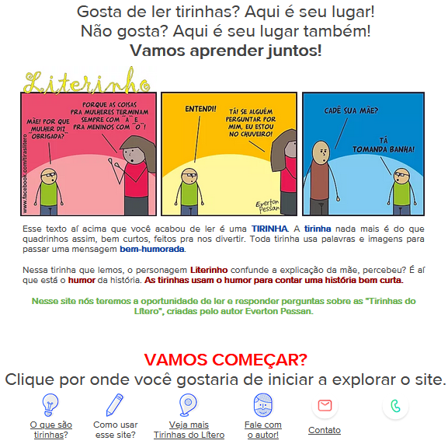

Fonte: Autor

Na Figura 1, podemos verificar a tela inicial do site, na qual o aluno tem, de imediato, uma tirinha do autor para ler, além de uma breve introdução do que é o gênero textual em si, com uma rápida conceituação e análise da tira lida. Nos botões abaixo, o aluno poderá optar que tipo de atividade fará.

**Figura 2**

**Botões/links para acessar os tipos de atividades.**

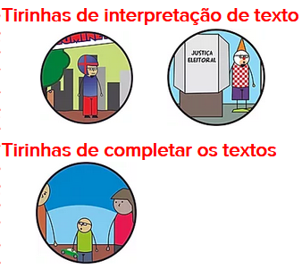

Fonte: Autor

Por fim, para exemplificar um tipo de atividade, a Figura 3 mostra a tirinha disposta no site, com as opções que o aluno, após leitura do gênero, deve clicar para verificar se inferiu, com sucesso, o humor na tirinha. Caberá ao professor, enquanto usuário desse site juntamente com seus alunos, explorar os recursos textuais e não textuais da tirinha para que a inferência seja a mais próxima à ideia do autor, não excluindo que o texto é passível de diversas interpretações. Por outro lado, enquanto usuário independente, o aluno poderá se sentir motivado a sempre acertar a resposta, pois ao clicar em uma errada, ele será redirecionado para uma nova tentativa, o que fará com que ele leia com mais atenção e tente achar no texto e nas imagens a resposta às perguntas feitas.

**Figura 3**

**Exemplo de atividade envolvendo a leitura de tirinhas do próprio site.**

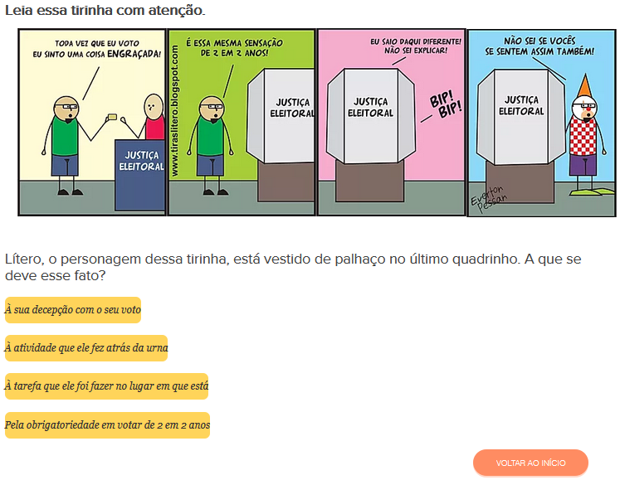

Fonte: Autor

**Considerações finais**

O professor deve dominar as tecnologias que se dispõe a usar para que estas sejam o instrumento pelo qual o ensino e a aprendizagem se darão. Com o advento da tecnologia e de alunos que são considerados nativos digitais, a escola e o professor devem, cada vez mais, integralizar ferramentas midiáticas, que já estão ao alcance dos alunos, como smartphones e tablets, para que o aprendizado seja para além de prazeroso, mais atraente e mais multimodal. Desse modo, pretende-se que os alunos, com a utilização desse site, aprendam e pratiquem o letramento digital de maneira dinâmica e hipertextual, ativando, além do letramento digital, a leitura crítica de tirinhas, de maneira a inferir nesse tipo de textos os seus significados diversos.

**Referências**

ARAÚJO, Nukácia M. S. Objetos de aprendizagem de língua portuguesa. In: ARAÚJO, J.; LIMA, S. C.; DIEB, M. **Línguas na Web**: links entre ensino e aprendizagem. p.155-176. Ijuí: Ed. Unijuí, 2010.

BAKHTIN, M. **Estética da criação verbal**. Trad. Maria Ermantina Galvão; rev. trad. Marina Appenzeller. 3. ed. São Paulo: Martins Fontes, 2000.

CHARTIER, Roger. **Os desafios da escrita**. São Paulo: Editora UNESP, 2002.

FREIRE, Everaldo J.; SANTOS, Everton P. **Trabalhando tirinhas na sala de aula**. Ensino Médio em Debate. Publicação da Secretaria de Estado da Educação de Sergipe – vol. 1, n. 1. p. 75-86. Aracaju: 2008.

FREIRE, Thiago Domingos. **Tira cômica**: construindo caminhos para a leitura inferencial. Relatório (Mestrado Profissional em Letras) – Universidade Federal de Sergipe, 2019.

FREITAS, Maria Teresa. **Letramento digital e formação de professores**. Educ. rev. [online] vol. 26, n. 3, p.335-352. 2011.

GOMES, Carlos Magno. Letramento digital: o vídeo como recepção do texto literário. In: **Didática on-line**: letramentos, narrativas e materiais. SOBRAL, Maria Neide. et al. Orgs. Maceió: EDUFAL, 2017.

KLEIMAN, Angela B. Letramento na contemporaneidade. In: **Bakhtiniana**. Revista de Estudos do Discurso. São Paulo, 9 (2): 72-91, Ago./Dez. 2014.

KOCH, Ingedore G. Villaça. **Desvendando os segredos do texto**. São Paulo: Cortez, 2002.

_______________________. **Intertextualidade**: diálogos possíveis. São Paulo: Cortez,

2007.

MATOS, Manoel Rodrigues de Abreu. **O gênero textual meme**: práticas de leitura e produção textual para atribuição de sentido às múltiplas. Dissertação (Mestrado Profissional em Letras) Universidade Federal de Sergipe, Itabaiana, 2019.

ROJO, R. Pedagogia dos Multiletramentos: Diversidade cultural e de linguagens na escola. In: ROJO, R.; MOURA, E. (orgs.) **Multiletramentos na escola**. São Paulo: Parábola Editorial, 2012.

SANTOS, Leonor W. Leitura na escola: como estimular os alunos a ler. In: **Ensino de Leitura**: fundamentos, práticas e reflexões para professores da era digital. TAVARES, Kátia C. A. et al. Orgs. Rio de Janeiro: Faculdade de Letras da UFRJ, 2011.

TAVARES, Kátia Cristina do Amaral. Usos da Internet no ensino-aprendizagem de leitura: sugestões de portos e rotas para o professor-navegador. In: **Ensino de Leitura**: fundamentos, práticas e reflexões para professores da era digital. TAVARES, Kátia Cristina do Amaral; BECHER-COSTA, Sílvia B. A; FRANCO, Claudio de Paiva., organizadores. - Rio de Janeiro: Faculdade de Letras da UFRJ, 2011.

XAVIER, Antonio Carlos. **Educação, tecnologia e inovação**: o desafio da aprendizagem hipertextualizada na escola contemporânea. Revista (Con)texto Linguístico, v. 7, p. 42-61, 2013.

1. Mestrando do PROFLETRAS em Itabaiana, pela Universidade Federal de Sergipe. Professor da Secretaria de Educação de Sergipe. [pessan@gmail.com](mailto:pessan@gmail.com)
2. [www.bit.ly/tirasleitura](http://www.bit.ly/tirasleitura)
3. <http://portaldoprofessor.mec.gov.br/index.html>
4. <https://www.estudokids.com.br/charge-cartum-tirinha-e-caricatura-entenda-as-diferencas/> acesso em 03 de novembro de 2019.